minimální preventivní program

ŠKOLNÍ ROK 2025/2026

ZÁKLADNÍ ÚDAJE

Název a adresa školy, pro kterou platí tento PP | Střední škola a Jazyková škola s právem státní jazykové zkoušky, Lidická 135, 387 01 VOLYNĚ
Jméno a příjmení ředitele | PaedDr. Eva Klasová
Telefon na ředitele | +420 383 372 293
E-mail na ředitele | skola@ssvolyne.cz

Jméno a příjmení školního metodika prevence | Mgr. Bc. Jana Benešová
Telefon | +420 388 440 674; +420 724 503 433
E-mail | jana.vrtilkova@email.cz; benesova@ssvolyne.cz

Jméno a příjmení výchovného poradce | Ing. Alena Melicharová
Telefon | +420 388 440 675; +420 721 192 011
E-mail | melicharova@ssvolyne.cz; alena.melicharova87@gmail.com

 | Počet tříd | Počet žáků
ZŠ – I. stupeň
ZŠ – II. stupeň
8leté Gymnázium – (Prima až Kvarta)
6leté Gymnázium – (Prima až Sekunda)
SŠ – ostatní | 18 | 419
Celkem | 18 | 419

Použité zkratky:
MPP – Minimální preventivní program
PPP – Pedagogicko–psychologická poradna
DM – Domov mládeže
MŠMT – Ministerstvo školství, mládeže a tělovýchovy
KP – kariérový poradce
VP – Výchovný poradce
ŠMP – Školní metodik prevence
SPJ – Sociálně patologické jevy
NNO – Nestátní neziskové organizace
RCH – Rizikové chování
SPU – Specifické poruchy učení

A. ZMAPOVÁNÍ SITUACE VE ŠKOLE PRO STANOVENÍ CÍLŮ MPP

VSTUPNÍ INFORMACE A JEJICH ZDROJE

1. Sociální a jiné okolí školy

Volyně je městem, kde se v průběhu školního roku setkávají žáci naší školy, školy základní a průmyslové, dále i VOŠ, je zde tedy větší koncentrace mladých lidí. K tomu přispívá i fakt, že více než třetina našich žáků je ubytována v Domově mládeže.
Na školu přicházejí žáci, kteří mají zkušenost s rizikovým chováním, téměř každý zná někoho, kdo užívá drogy, nebo se s někým takovým setkal. V průběhu loňského školního roku jsme museli několikrát řešit problémy související s používáním cigaret nebo zabavit krabičky s nikotinovými sáčky. Tyto přestupky jsme řešili interně, ve spolupráci s rodiči a zajistili také externí program s organizací Do Světa z. s., který měl být zaměřený především na rizika spojená s užívání nikotinových sáčků a jiných návykových látek. Dle informací dostupných z letošního on-line dotazníku, který žáci vyplňovali v průběhu října, 27 % žáků kouří cigarety a cca 30 % žáků už někdy zkusilo marihuanu. Kuřáci se bohužel vyskytují i v 1. ročnících, oproti loňskému roku je jich o něco více.
Velké procento žáků také tráví svůj volný čas na počítači, tabletu či mobilním telefonu, ať už hraním her nebo na sociálních sítích. Rádi bychom se proto v tomto školním roce zaměřili také na zmírnění důsledků vlivu technologií na lidské tělo a mysl, na psychohygienu a duševní zdraví žáků a v neposlední řadě také na bezpečné chování na internetu, kdy se každoročně zapojujeme do projektu KPBI – Kraje pro bezpečný internet, kde probíhá také soutěž o věcné ceny.
Žáci i rodiče oceňují příjemné prostředí školy, vstřícnost vyučujících, řadu školních a mimoškolních akcí, mnoho projektů, spolupráci se zahraničními školami, odborné exkurze i návštěvy kulturních akcí, moderně vybavené učebny, především novou učebnu chemie, Centrum ekologického vzdělávání U Kaštanu a jeho vybavenost, možnost složení jazykových zkoušek, spolupráci s Přírodovědnou fakultou Jihočeské univerzity, dále zmodernizované šatny, výběr ze dvou jídel ve školní jídelně, svačinový automat, moderní pokoje a výtah v Domově mládeže, možnost žáků vyjádřit své názory, návrhy, dotazy i připomínky a řadu let fungující spolupráci výchovné poradkyně a školního metodika prevence s Pedagogicko-psychologickou poradnou ve Strakonicích. Dotazy a návrhy mohou žáci vyjádřit vždy 1x za měsíc na schůzkách starostů tříd za přítomnosti vedení školy. Ve škole a v DM funguje dlouhodobě anonymní schránka, tzv. Bla–bla–box. Schránka na připomínky a návrhy je umístěna i ve školní jídelně. Zpětnou informaci škola získává i díky adaptačním pobytům a preventivním programům zaměřeným nejen na primární drogovou prevenci, ale i mezilidské vztahy (prevence šikany), partnerské vztahy (prevence pohlavně přenosných chorob, předčasného těhotenství a AIDS), dopravní nehody (prevence nebezpečného chování v silničním provozu).
Několik let úspěšně spolupracujeme s neziskovou organizací PREVENT 99 z. ú. a s neziskovou organizací Do Světa z. s., zabývající se primární protidrogovou prevencí, s místními dorostovými lékařkami, gynekologií a Policií ČR. Již 12. rok pořádáme vlastní adaptační pobyty pro 1. ročníky, protože se nám opakovaně nepodařilo získat finanční prostředky z dotačních programů. Dalším důvodem je ekonomická i sociální situace žáků, neboť angažování občanských sdružení cenu adaptačních kurzů výrazně navýší. S Policií ČR spolupracujeme v případě nálezu drog nebo podezření na užívání drog u žáků, a to podle metodického pokynu MŠMT a také v oblasti prevence, kdy pro naše žáky připravují velmi přínosné akce.
Žáci oboru sociální činnost pravidelně podnikají exkurzi do K–centra ve Strakonicích nebo Prachaticích. Letos, ale i v předchozích letech, plánujeme po předchozí domluvě s vedoucí centra uspořádání sbírky oblečení a nepotřebného šatstva pro drogově závislé klienty.
Vztahy mezi pedagogy, žáky a pedagogickými pracovníky DM jsou velmi dobré, vstřícné, dobře funguje i spolupráce s vedením školy. Škola oceňuje také spolupráci s PPP Strakonice. Mgr. Eliška Hynková, která je zaměstnankyní této PPP a zároveň vyučuje psychologii na naší škole, pomáhá řešit problémy jednotlivých žáků odbornou radou, konzultací, realizací vyšetření apod. V případě potřeby provádí i vyšetření našich žáků týkajících se specifických poruch učení v PPP.
2. Informace od pedagogů

Informace byly získány diskusí na pracovních poradách, na pedagogické radě a při individuálních rozhovorech s učiteli a také elektronickou cestou.

Učitelé:
- Velmi dobře hodnotí adaptační pobyty – pomáhají rychleji zformovat kolektiv, odhalit rizikové chování a žáky lépe poznat.
- Nejčastějšími problémy jsou pasivita, nezájem žáků, ale i rodiny, nevhodné chování žáků, záškoláctví, následně pak školní neúspěšnost.
- Velkým problémem je kouření žáků. V DM se řeší problematika užívání alkoholu nezletilými, popř. zletilými žáky.
- Výborná je spolupráce s DM: vychovatelky ihned informují vedení školy, třídní učitele, popř. VP (ŠMP) o problémech žáků.
- Třídní učitelé jsou více zapojeni do jednání při řešení problémů jejich žáků, zúčastňují se jednání s rodiči (o těchto jednáních jsou včas informováni).
- Na základě přání třídních učitelů se též škola více zaměřuje na problémy související s věkem našich žáků, tedy i s problematikou dospívání (jedná se o sexuální otázky, o partnerské vztahy, vztahy s rodiči, o anorexii atd.).

3. Informace od rodičů

Informace byly získány na základě:
- rozhovorů s některými rodiči na třídních schůzkách,
- individuálních rozhovorů během školního roku.

Nejčastějšími problémy jsou:
- neprospěch a jeho důsledky,
- záškoláctví,
- individuální pomoc žákům v konkrétních osobních problémech,
- pomoc rodičům při řešení problémů s jejich dětmi,
- drogová prevence,
- prevence pohlavních chorob,
- prevence šikany.

4. Informace od žáků

Informace byly získány na základě:
- rozhovorů se žáky,
- při diskusi v rámci výuky,
- pomocí anonymního on-line dotazníku (připravil a vyhodnotil je ŠMP)

Situace:
V tomto školním roce se dle on-line dotazníku oproti loňskému školnímu roku, kdy mělo 25,4 % dotazovaných zkušenosti s cigaretami, zvýšil počet kuřáků. Cigarety kouří 27 % dotazovaných žáků.
S marihuanou má zkušenost cca 30 % dotazovaných žáků. Zde došlo k poklesu oproti loňskému školnímu roku, kdy to bylo 35,4 %. Je ale nutné podotknout, že na dotazník někteří žáci nemuseli odpovídat po pravdě, tudíž mohou být některé výsledky zkreslené, navíc jsme v tomto školním roce zaznamenali méně odpovědí od starších žáků. Na dotazník odpovědělo celkem 189 žáků naší školy.

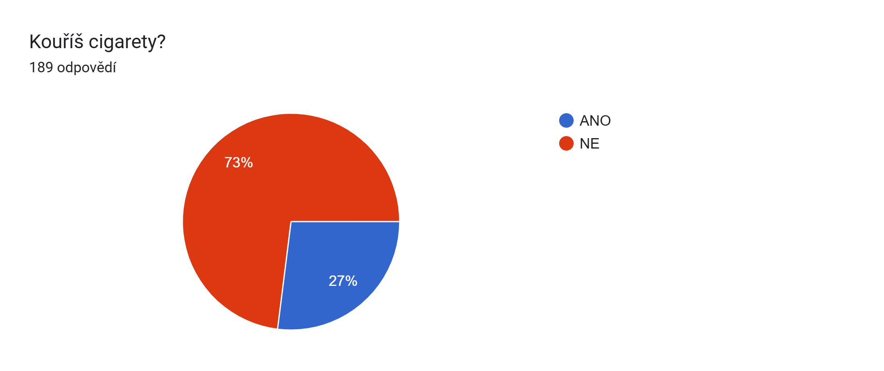

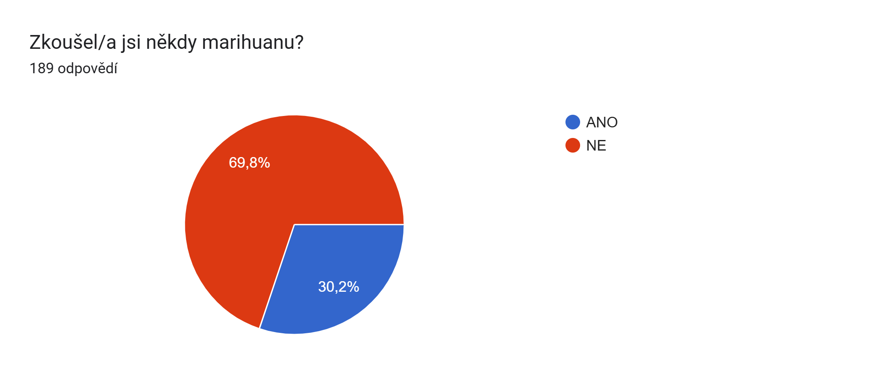

Zajímavý je trend v používání počítače, tabletu či mobilního telefonu ve volném čase žáků (tj. mimo výuku), ze kterého vyplývá, že bychom se opět měli v tomto školním roce zaměřit na prevenci nelátkových závislostí – tj. závislostí na počítačích, ať už je to hraní PC her nebo trávení volného času na počítačových sítích.
Z on-line dotazníku vyplývá, že cca 30 % žáků tráví na PC mimo školní výuku více než 4 hodiny denně nebo nepřetržitě (jedná se zhruba o stejný výsledek jako v loňském školním roce).

Téměř v každé třídě je podle on-line dotazníku někdo, kdo se setkal s drogově závislým člověkem – cca 35 %, což je o 3 % více než v loňském školním roce.
Zkušenosti s užíváním drog včetně cigaret a alkoholu mají naši žáci oproti loňskému školnímu roku nižší o 11 % (vloni cca 32 %, nyní cca 21 %).

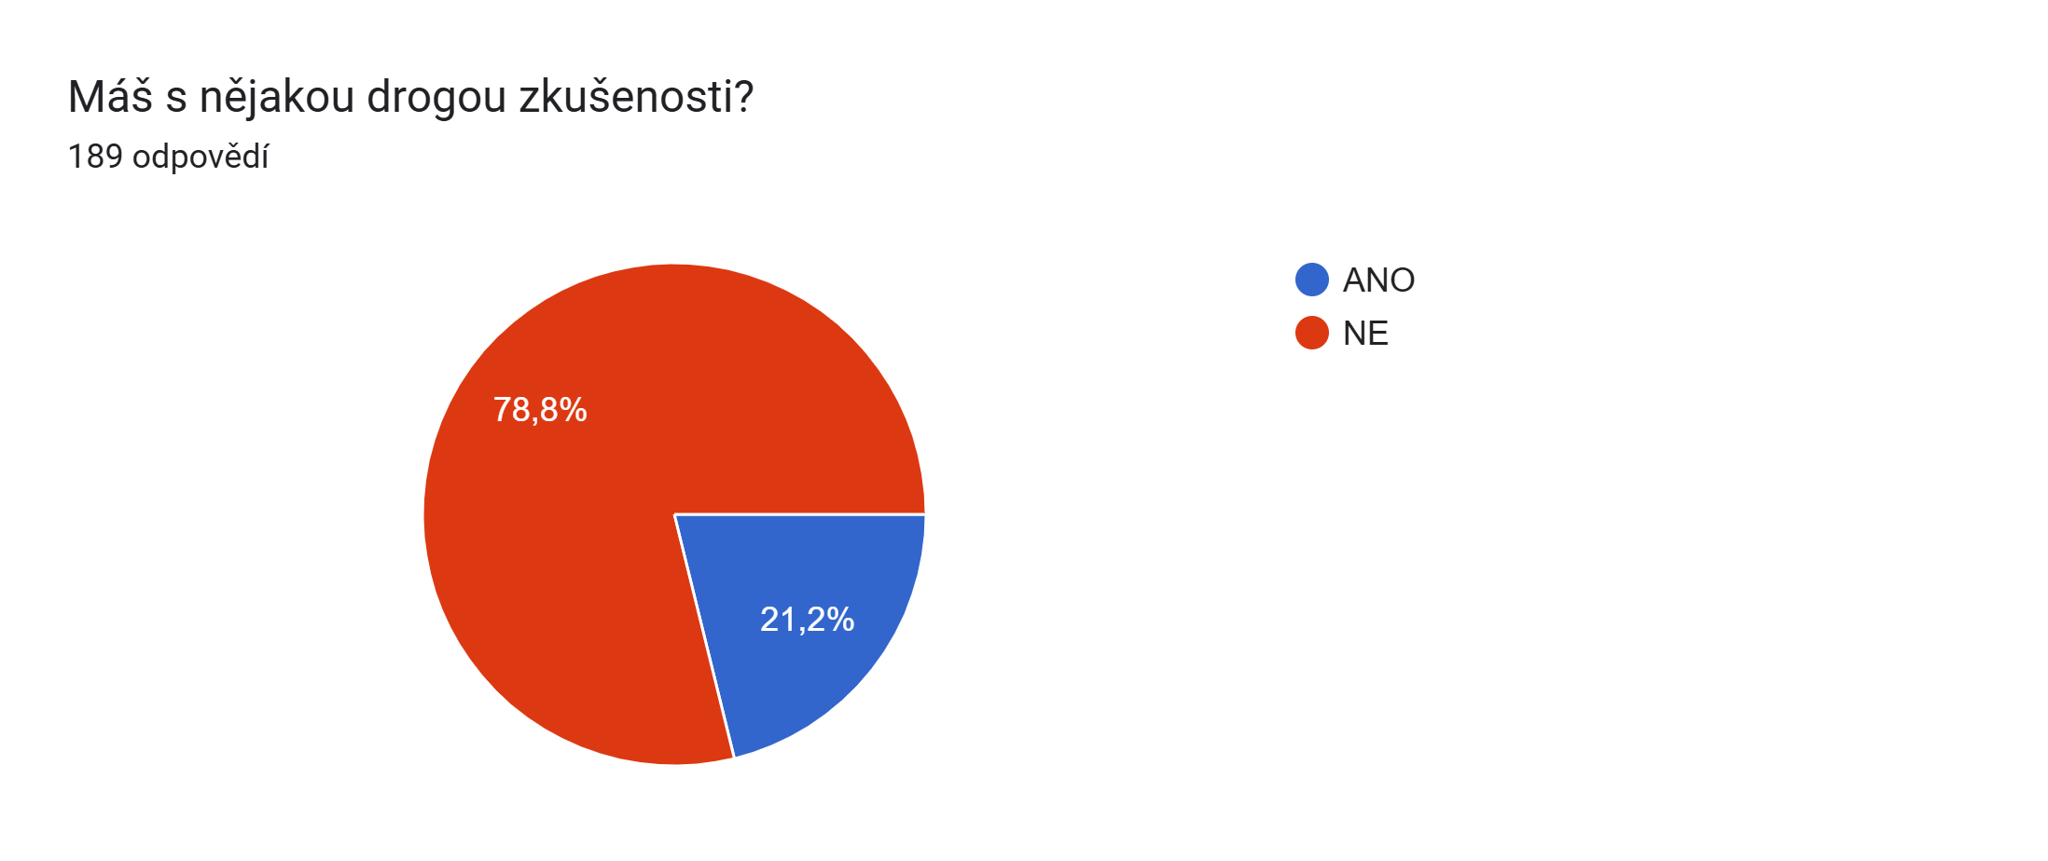

Naši žáci mají osobní zkušenosti s následujícími drogami: alkohol, cigarety, nikotinové sáčky, marihuana, extáze, pervitin, kokain, LSD, THC a jiné drogy. Více jak polovina z nich si myslí, že se o drogách málo mluví.
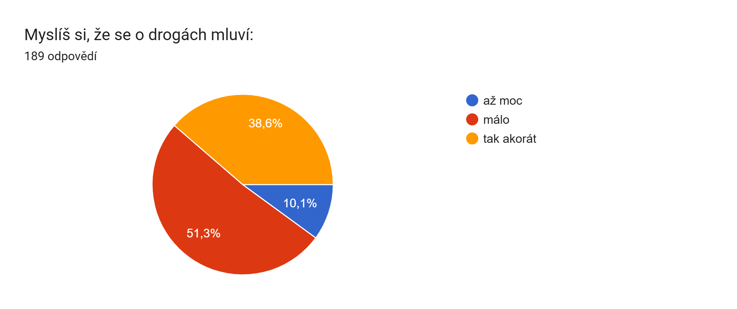

Některé třídy nebo někteří žáci tvrdí, že se prevence na škole nedělá nebo neví, že by se dělala. Neuvědomují si, že je problematika RCH řazena podle tematických plánů do řady předmětů. Dále si neuvědomují, že některé školní akce (např. exkurze, muzikály, divadelní představení, filmy, přednášky, besedy, webináře aj.) byly součástí prevence.

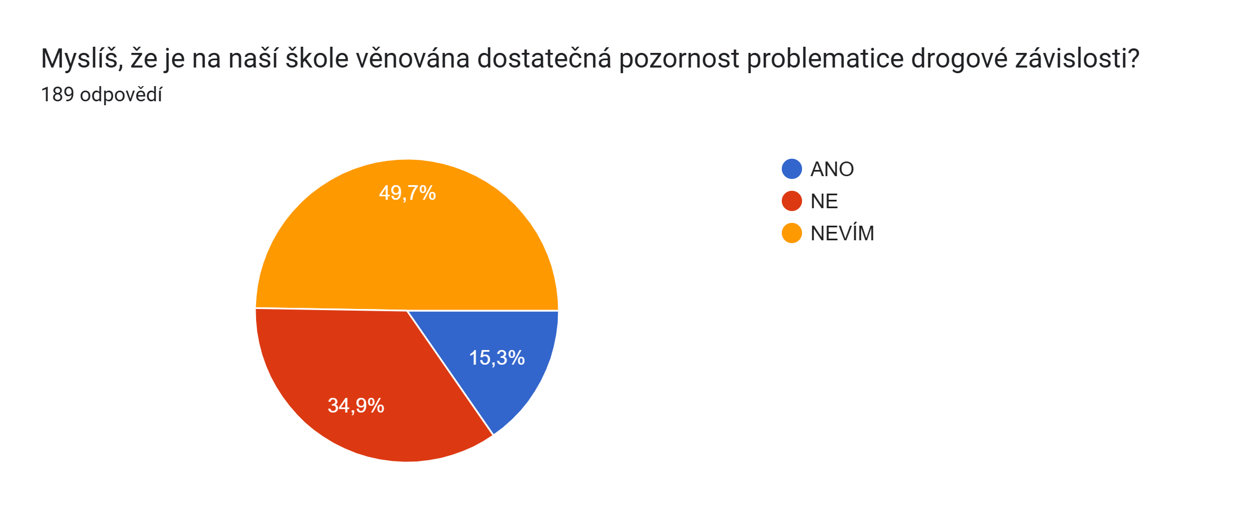

Několik málo žáků záporně hodnotí zákaz kouření ve škole a okolí, zejména zletilým žákům ubytovaným v DM se nelíbí řád DM, zákaz užívání alkoholických nápojů a zákaz kouření na pokojích a v DM.
Většina žáků ví, na koho se může obrátit v případě řešení problémů – na dotaz: „S kým je Ti příjemnější povídat si o drogách?“ uvádějí především: třídního učitele a pracovníka drogového centra (popř. jiného učitele, školního metodika prevence dále přátele a kamarády). Velmi málo žáků preferuje rodinu a rodinné příslušníky. Nebo by si o tom s nikým povídat nechtěli nebo jim to není vůbec příjemné. Nepatrný počet žáků odpověděl, že je jim to jedno nebo by si povídali s lidmi, kteří mají zkušenosti a kterým důvěřují.

V tomto školním roce dotazovaní žáci uvádějí, že cca 72 % z nich mělo ve škole nějakou hodinu věnovanou problematice drog a drogové závislosti, což je o 10 % více než vloni (cca 70 % z nich si myslí, že takové programy byly užitečné; pro cca 16 % žáků byly programy zbytečné a cca 14 % žáků odpovědělo, že žádný preventivní program ve škole nenavštívili).
Většinou by ocenili program přímo od pracovníka drogové prevence nebo od policisty či lékaře.

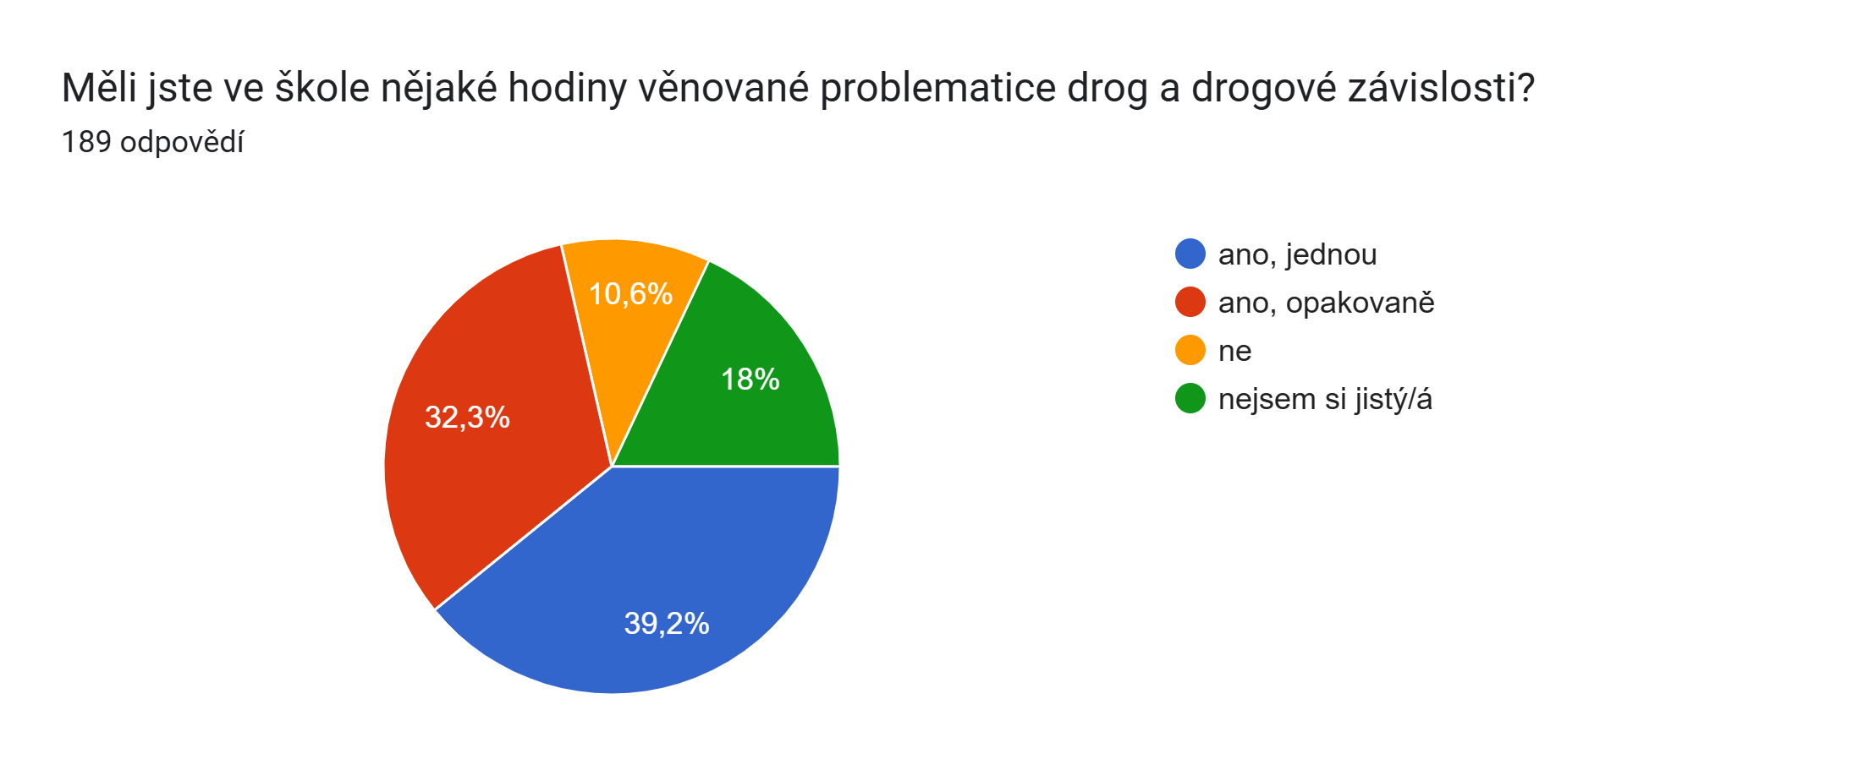

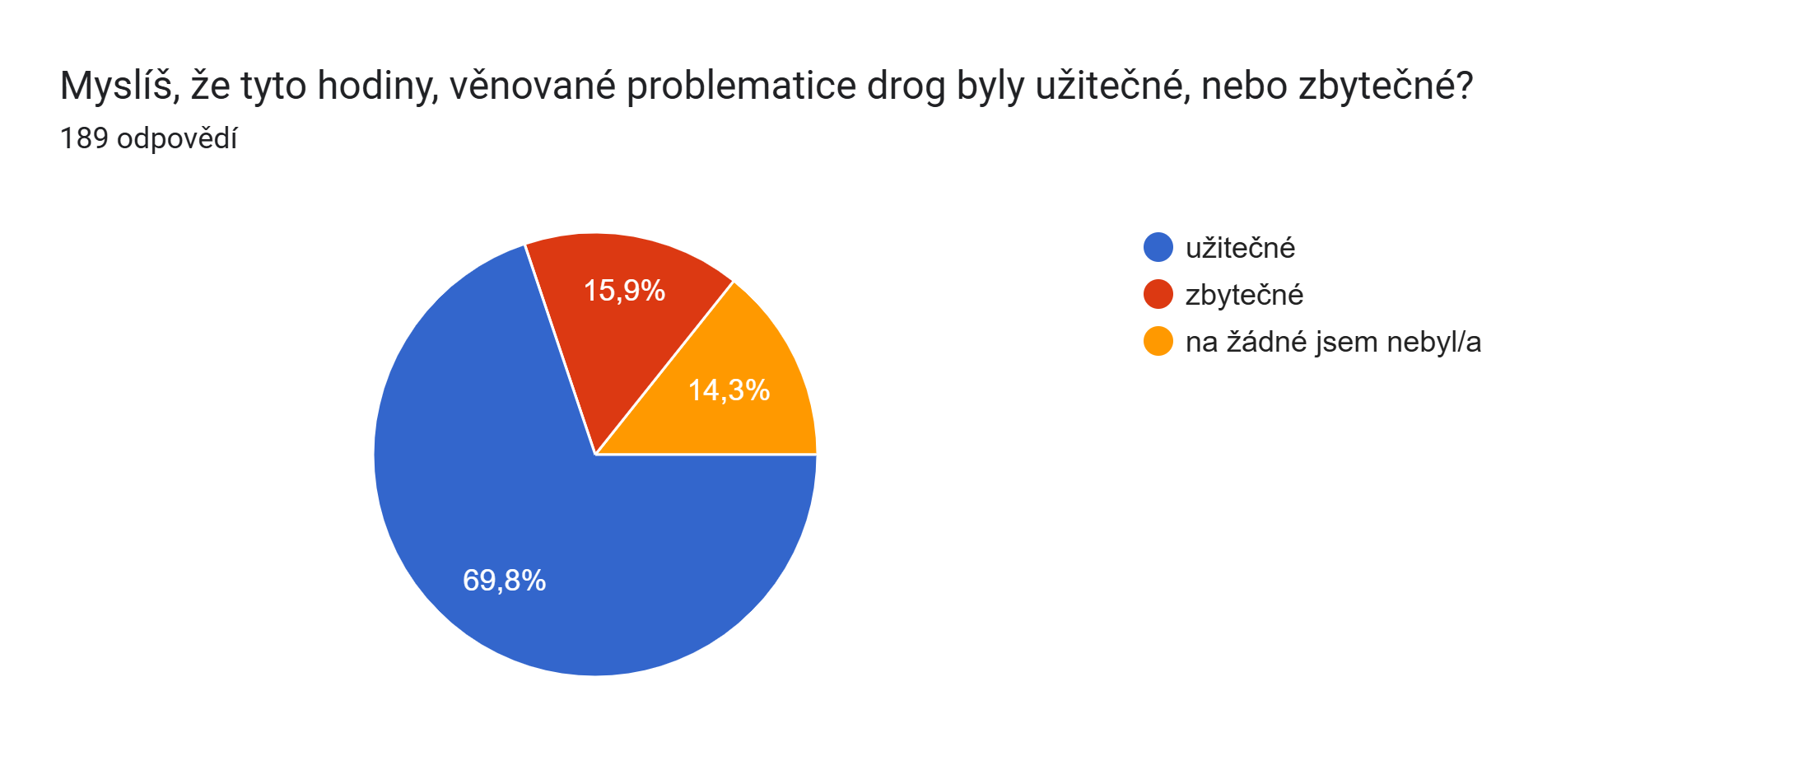

Hodnocení klimatu

Klima školy hodnotí žáci pozitivně, zejména:
- přístup vyučujících,
- vztahy se spolužáky,
- modernizaci všech budov školy,
- modernizaci šaten a DM,
- navázání spolupráce se zahraničními školami,
- možnost pobývat v klubu nebo v počítačové učebně (č. 4 – 1. patro v hlavní budově),
- možnost vyjádřit svůj názor (i prostřednictvím Bla-bla-boxu, schůzek starostů tříd, stravovacích referentů, třídnických hodin),
- výuku cizích jazyků,
- automat na nápoje a svačinový automat,
- vybavení školy,
- vybavení DM,
- adaptační pobyty,
- lyžařský kurz,
- cykloturistický kurz,
- výlety a exkurze,
- divadelní představení,
- filmová představení,
- projekty – Světová škola, Den Země, Film a škola, Active Citizens, Edison,…
- preventivní programy,
- mimoškolní aktivity a výměnné pobyty.

Co by žáci potřebovali:
- besedy nebo webináře s pracovníkem drogového centra nebo s Policií ČR, preventivní program v oblasti nelátkových závislostí, více se zaměřit na práci s kolektivem, volit aktivity při výuce, které podpoří stmelování kolektivu, práci ve skupinkách, atd.

5. Hodnocení MPP minulého školního roku

Mezi nejčastější problémy patří:
- využívání počítačů a mobilních telefonů,
- kouření a používání nikotinových sáčků – téměř nezjistitelné,
- záškoláctví,
- užívání alkoholu mladistvými,
- pasivita a nezájem žáků o studium,
- nevhodné chování ve škole – zejména neúcta k některým kantorům (používání vulgarismů),
- začlenění méně výrazných žáků (zejména 1. ročníků) do třídního kolektivu,
- deprese, sebepoškozování a poruchy příjmu potravy.

Osvědčilo se:
- adaptační pobyty,
- webináře,
- preventivní programy,
- přednášky,
- zařazení problematiky do výuky,
- spolupráce s PPP ve Strakonicích a s PREVENT 99 z. ú.,
- spolupráce s Policií ČR - obvodním oddělením Volyně (velmi přínosný preventivní program pro 1. ročníky).

B. CÍLE VYPLÝVAJÍCÍ ZE ZMAPOVÁNÍ SITUACE

- Prostřednictvím výuky i dalších aktivit poskytovat žákům nové odpovídající informace o problematice drog, zdravého životního stylu, rizikovém chování a jeho následcích pro ně i okolí, a vést je tak k osvojení pozitivního sociálního chování a rozvoji osobnosti.
- Pokračovat v nabídce rozmanitých mimoškolních aktivit a ukázat jim možnosti zdravého využití volného času, a rozvíjet tak techniky umožňující harmonický rozvoj včetně nadání, zájmů a pohybových a sportovních aktivit.
- Pokračovat v realizaci adaptačních pobytů pro 1. ročníky, a tak umožnit rychlejší zařazení do kolektivu i nového prostředí a předcházet tak RCH.
- Pokračovat v drogové prevenci v rámci jednotlivých předmětů, se spoluprací s Do světa, z. s., s K-centrem ve Strakonicích a Prachaticích a zejména s Policií ČR.
- Zařazovat spolupráci s Červenou stužkou prostřednictvím webináře (komplexní interaktivní TV beseda s HIV pozitivním lektorem a odborníky na problematiku HIV).
- Dále využívat spolupráci s PPP ve Strakonicích v individuální práci se žáky s SPU a problémovými žáky. I nadále vést evidenci žáků s SPU a se zdravotním omezením a případnými riziky (je uložena v matrice ve sborovně a pravidelně doplňována, příslušní vyučující jsou s ní seznámeni).
- V případě potřeby využít nabídku Střediska výchovné péče ve Strakonicích při práci s problémovými třídami a při realizaci sociogramu dle potřeby a požadavků třídních učitelů.
- Na třídních schůzkách, při individuálním rozhovoru, informovat rodiče a zákonné zástupce o drogové problematice na naší škole a v celé ČR. Poskytnout rodičům i žákům informace, jak postupovat také pomocí zprávy, kterou rozesíláme vždy před třídními schůzkami přes informační portál Bakaláři.
- Nabídnout žákům i rodičům konzultační hodiny, preventistku je možné navštívit kdykoli během vyučovacího dne po předchozí písemné domluvě.
- Koordinovat přípravu minimálního preventivního programu s požadavky okresních a krajských koordinátorů, s požadavky vedení školy a v případě potřeby jej přepracovat. Pokračovat ve spolupráci s okresním metodikem prevence.
- V prevenci nadále využívat i schránku na anonymní dotazy, návrhy a stížnosti, tzv. Bla-bla-box školy.
- Nadále pomáhat třídním učitelům při řešení problémů, zajišťovat pro ně i žáky odborné a metodické materiály (tyto materiály jsou umístěny též ve sborovně).
- Aktualizovat kontakty na dostupná krizová, poradenská a preventivní zařízení. Tyto kontakty umístit na nástěnce u šaten, která je přístupná všem žákům i učitelům. Tyto kontakty poslat všem rodičům a žákům také online prostřednictvím systému Bakaláři.
- Zaměřit se na prevenci látkových a nelátkových závislostí, problematiku kouření a rizika užívání nikotinových sáčků, a tudíž pokračovat i v organizaci nekuřáckých maturitních plesů.
- Pokračovat v prevenci šikany a pohlavních chorob pomocí preventivních zážitkových programů, adaptačních pobytů, dotazníkového šetření, spoluprací mezi pedagogy (zejména se zaměřit na 1. ročníky).
- Pokračovat v prevenci dopravních nehod pomocí preventivního programu „Nehodou to začíná“ (zejména se zaměřit na 3. a 4. ročníky).

C. PREVENTIVNÍ PROGRAM

I. PRÁCE PEDAGOGICKÉHO SBORU A VEDENÍ ŠKOLY

1. V oblasti přímé práce pedagogů

- Učitelé byli seznámeni s metodickým pokynem k primární prevenci rizikového chování žáků ve školách a školských zařízeních a se závěrečnou zprávou o plnění minimálního preventivního programu (materiály jsou k dispozici v matrice ve sborovně školy v deskách VP a v deskách ŠMP).
- Každý třídní učitel 1. ročníků seznámí svou třídu na začátku školního roku se školním řádem, jehož součástí je prevence RCH a zapracovaný metodický pokyn k primární prevenci.
- Všechny budovy včetně DM jsou označeny zákazem kouření (vedení školy).
- Třídní učitelé, vedení školy a DM se budou navzájem informovat o problémech osobně, telefonicky či písemným sdělením. VP a ŠMP se účastní schůzek se žáky a třídním učitelem na požádání, na vyzvání i s rodiči a vedením školy (aby mohli při řešení problémů žáků spolupracovat).
- VP nebo ŠMP aktualizuje informační nástěnku s kontaktními čísly pro žáky. Pro žáky 4. ročníků aktualizuje nástěnku s informacemi k dalšímu studiu kariérový poradce na škole (Mgr. Julie Filipová). Třídní učitelé seznámí na třídních schůzkách s těmito kontakty i rodiče.
- VP (ŠMP) aktualizuje webové stránky VP a ŠMP, kde jsou uveřejněny důležité vyhlášky i materiály a plán VP a ŠMP.
- V rámci prevence budou maturitní plesy nadále nekuřácké (vedení školy).
- VP, ŠMP a třídní učitelé vedou dále evidenci žáků s SPU, popřípadě RCH ve svých třídách, se kterou se seznámí všichni vyučující příslušného žáka, vychovatelé a učitelé odborného výcviku.
- Vedení školy a každý učitel se seznámí s MPP, který je po celý rok k dispozici v matrice ve sborovně školy v deskách VP a v deskách ŠMP.
- Vedení školy a každý učitel se seznámí se Závěrečnou zprávou o plnění MPP.

2. Plán vzdělávání pedagogických pracovníků v oblasti prevence SPJ

Název a odborné zaměření vzdělávání | Počet hodin | Datum konání | Realizátor – organizace, odborník | Počet školených pedagogů
Bude doplněno v průběhu roku dle nabídky

3. Plán vzdělávání ŠMP v oblasti prevence SPJ

Název a odborné zaměření vzdělávání | Počet hodin | Datum konání | Realizátor – organizace, odborník
XII. Krajská konference prevence rizikového chování Jihočeského kraje | 12 hodin | 11. – 12. 9. 2025 | MŠMT ČR a Jihočeský kraj
Pracovní setkání ŠMP | 4 hodin |  | PPP Strakonice  Mgr. Jan Hynek  (oblastní metodik prevence)
Bude doplněno v průběhu roku dle nabídky

4. Způsob spolupráce s ostatními pedagogy

Už v předchozích 12 letech byla navázána spolupráce VP, ŠMP a pracovnice PPP Strakonice Mgr. Elišky Hynkové, která na naší škole vyučuje psychologii. I v letošním roce bude metodik prevence pokračovat ve spolupráci s Mgr. Vladimírou Košťálovou, Mgr. Petrem Škopkem (biologie), vedoucí vychovatelkou DM Veronikou Boškovou, s učitelkami odborného výcviku, s třídními učiteli a ostatními učiteli dle potřeby.

Počty pedagogických pracovníků | Celkem: | Podílející se aktivně na prevenci | Nepodílející se aktivně na prevenci
Vedení školy: | 3 | 3 | 0
Z toho učitelé | 38 | 38 | 0
Vychovatelé | 5 | 5 | 0
Mistři odborné výchovy | 3 | 3 | 0
Jiné* | 3 | 3 | 0
* Barvířová Šárka, Jiranová Tereza, Bláhová Jana – asistentky pedagoga

II. SPOLUPRÁCE ŠKOLY S RODIČI

1. Způsoby seznámení rodičů s činností ŠMP, možnostmi spolupráce a MPP

- Kontakt na VP, ŠMP a KP byl v září umístěn na informační nástěnku pro žáky u šaten hlavní budovy spolu s dalšími kontakty.
- Kontakt na VP, ŠMP a KP byl v září umístěn na webové stránky školy spolu s dalšími kontakty.
- Kontakt na VP a ŠMP byl sdělen rodičům a žákům prostřednictvím souhlasu, který rodiče podepisovali, ve spolupráci s třídními učiteli.
- ŠMP, VP a KP se představily na začátku školního roku všem 1. ročníkům individuálně, pohovořily s nimi ve třídě a seznámily je s možnostmi spolupráce a s první připravovanou akcí - adaptačními programy. Pro rodiče žáci dostali informační dopis.

2. Aktivity pro rodiče

Název aktivity | Datum konání | Realizátor, přednášející
Předání informací - kontaktních čísel, kde hledat pomoc, žákům a rodičům 1. ročníků i vyšších ročníků, dále také třídním učitelům. | 02. 09. 2025  07. 11. 2025 | VP, ŠMP, KP a třídní učitelé
Předání informačního letáku | 07. 11. 2025 | VP, ŠMP a třídní učitelé
Informace pro rodiče na webových stránkách školy. | v průběhu školního roku 2025/2026 | vedení SŠ a JŠ Volyně, VP, ŠMP, KP

3. Aktivity podporující spolupráci školy s rodiči

Název aktivity | Datum konání | Vedoucí programu
Dny otevřených dveří 4x ročně | 08. 11. 2025  05. 12. 2025  16. 01. 2026 | vedení SŠ a JŠ Volyně, VP, ŠMP
Třídní schůzky | 07. 11. 2025  20. 03. 2026 | vedení SŠ a JŠ Volyně, VP, ŠMP, všichni pedagogičtí pracovníci
Slavnostní zahájení školní roku | 01. 09. 2025 | vedení SŠ a JŠ Volyně, VP, ŠMP
Vystoupení školního souboru V(íq)ět ? | v průběhu školního roku 2025/2026 | vedení SŠ a JŠ Volyně,  Rodová Lenka
Konzultační hodiny | dle dohody | všichni pedagogičtí pracovníci
Školní plesy | v průběhu školního roku 2025/2026 | všichni pedagogičtí pracovníci
Výstavy a burzy, soutěže | v průběhu školního roku 2025/2026 | dle zaměření
Projekt Světová škola | v průběhu školního roku 2025/2026 | Mgr. Škopek, Ph.D.  Mgr. Šafránková
Projekt Active Citizen | v průběhu školního roku 2025/2026 | Mgr. Hůlovcová
Webové stránky školy | v průběhu školního roku 2025/2026 | vedení SŠ a JŠ Volyně, VP, ŠMP

III. PROGRAM PREVENTIVNÍCH AKTIVIT PRO ŽÁKY ŠKOLY

1. Způsob seznámení žáků s činností ŠMP, možnostmi pomoci a MPP

Žáci byli seznámeni s VP, ŠMP a KP na zahájení školního roku 2025/2026, obdrželi informace o tom, kde VP, ŠMP a KP najdou, kde najdou informace k prevenci a jaké akce pro ně škola připravuje v letošním školním roce i v průběhu celého studia. Na začátku školního roku byl na nástěnku VP a ŠMP umístěn kontakt na VP a ŠMP, i v jakých záležitostech jim může pomoci.
Konzultační hodiny jsou dle dohody. VP i ŠMP se věnuje žákům ihned nebo si domluví termín vyhovující oběma stranám. Od školního roku 2013/2014 je na škole k dispozici samostatná místnost pro konzultace (tzv. multifunkční místnost), což je velmi dobré pro individuální rozhovory.
S minimálním preventivním programem se pedagogičtí pracovníci mají možnost seznámit v říjnu 2025 a s nejdůležitějšími aktivitami a problémy na srpnové poradě a na pedagogických radách. MPP i závěrečná zpráva jsou jim kdykoli k dispozici v matrice ve sborovně školy, v deskách VP, v deskách ŠMP a na nástěnce školy (disk R – složka „Metodika_prevence“).
Řadu let ve škole funguje anonymní schránka na dotazy, návrhy a stížnosti tzv. Bla-bla-box, který je umístěn u šaten poblíž informační nástěnky. Dotazy a stížnosti řeší vedení školy a podle jejich charakteru je s nimi seznámen ŠMP, který je osobně přizván k jejich řešení.

2. 1. Nespecifická a specifická prevence pro žáky ve výuce, která je součástí učebních osnov

Vyučovaný předmět/  ročník | Preventivní aktivita a její zaměření, způsob jejího vedení  (např. předávání informací, prožitková aktivita,…) | Učitel
Český jazyk  1. ročník | Řeč a jazyk: rasismus, xenofobie, vandalismus, politický a náboženský extrémismus | Mgr. Gaudníková  Mgr. Hrušková  Mgr. Svobodová  Mgr. Špilerová
 | Jazyková kultura - druhy komunikace: mluvní cvičení zaměřená na rizikové chování, komunikativní dovednosti
 | Zvuková stránka jazyka - mluvní cvičení s tématy rizikového chování
 | Vypravování - témata vycházejí z vlastních zážitků, některá lze využít k rizikovému chování (kriminalita, záškoláctví, ...) - dle situace, vyrovnání se s neúspěchem, ...
 | Slovní zásoba - práce se slovníky: význam slov v sousloví, např. mentální bulimie, anorexie, xenofobie, rasismus, šikana, ...
 | Referát: využití filmové tvorby nebo četby s tématikou rizikového chování
 | Dopis: praktická cvičení, např. osobní dopis o domácím násilí, šikaně, ... nebo úřední oznámení apod.
Řecká literatura: tragédie - vztahy v rodině, incest, řešení konfliktů;
kalokagathia a její význam dnes, Sapfó - lesbické vztahy
 | Středověká literatura - vliv ideologie na kulturu a život lidí, náboženský fanatismus, sekty ve středověku, inkvizice
 | Renezance, baroko, klasicismus, romantismus: životní styl a jeho srovnání s dneškem, názory na výchovu a vzdělání, nerovnosti
2. ročník | Sloh: charakteristika, životopis => uvědomování si:  pozitivních a negativních vlastností člověka, chování, postojů, vliv party, rodiny, životní cíle, vzory, hodnoty | Mgr. Gaudníková  Mgr. Hrušková  Mgr. Obrataňská  Mgr. Svobodová  Mgr. Špilerová
 | Literatura: umělecké směry a skupiny, jejich představitelé, dále reakce na společenské události, životní postoje a hodnoty jejich proměny, vliv rodiny, náboženství, vzdělání,… (kritika společnosti)
 | Jazykové rozbory - zaměření na rizikové chování
3. ročník | Jazykové rozbory - zaměření na rizikové chování | Mgr. Hrušková  Mgr. Obrataňská
 | Mluvní cvičení - zaměření na rizikové chování
 | Odborný styl - zaměření na zdravý životní styl, AIDS, prevence RCH
Sloh: výklad - zařezaní témat rizikového chování, zdravý životní styl, AIDS apod.
mluvní cvičení - zařazení témat rizikového chování
 | Sloh: mediální výchova - zařazení problematiky etiky (zvláště novinářské), jak se pozná názor, podstata reklamy a její etika (reklama na tabákové, alkoholové výrobky,…), skrytá reklama
 | Literatura: umělecké směry, jejich představitelé, reakce na společenské události, životní postoje (bohémský život, anarchizmus, fašismus, antisemitismus, antimilitarismus,…) v 1. polovině 20. století
4. ročník | Sloh - úvaha - zařazení témat rizikového chování  mluvní cvičení - zařazení témat rizikového chování | Mgr. Obrataňská  Mgr. Špilerová
 | Literatura: umělecké směry, jejich představitelé, reakce na společenské události, životní postoje (bohémský život, anarchizmus, fašismus, antifašistické postoje, antisemitismus, antimilitarismus, terorismus, závislosti,…) ve 2. polovině 20. století
Lidské vztahy
Válka
Výuka slohu - úvaha: Proč chodí děti za školu?
Proč saháme po droze?
Proč se lidé tolik rozvádějí?
Jak se bránit šikaně?
Matematika | Opakování procent - finanční náročnost drogové závislosti | Mgr. Benešová (ŠMP)  Mgr. Flanderová  Mgr. Hlinšťáková  Ing. Melicharová (VP)
 | Geometrická posloupnost - finanční náročnost drogové závislosti | Mgr. Benešová (ŠMP)  Mgr. Flanderová  Mgr. Hlinšťáková  Ing. Melicharová (VP)
 | Výpočet procent: počet obyvatel postižených rizikovým chováním (alkohol, drogy,…) z celkového počtu (státu, regionu, města), ztráty spojené s léčbou | Mgr. Benešová (ŠMP)  Mgr. Flanderová  Mgr. Hlinšťáková  Ing. Melicharová (VP)
Ekonomika  Ekonomie a základy podnikání | Makroekonomie, Neziskové organizace, Úloha sociální politiky: zdůraznění ztrát způsobených sociálně patologickými jevy:  - ztracené výnosy - obtížné zařazení do pracovního procesu kvůli nevzdělanosti, nevytvářejí přidanou hodnotu  - rovina nákladů - společnost vynakládá prostředky na prevenci, léčbu, ochranu zdravé části společnosti, na sociální dávky, na represi proti dealerům,…  - spotřební daň | Ing. Kubelová  Ing. Vilánková  Ing. Vojtíšková  Ing. Žižková
Obchodní provoz  Technika prodeje | Zákaz prodeje alkoholu a cigaret mladistvým  Drogy nejsou zbožím a nelze je veřejně prodávat  Ochrana spotřebitele  (obory EP 1. - 4. ročník, obor Cukrář 1. - 3. ročník) | Ing. Vilánková
Sociální politika a sociální zabezpečení | Sociální politika ve vztahu k vybraným skupinám osob - vůči dětem, starým lidem, zdravotně postiženým apod.  Zařízení poskytující sociální služby  (dle osnov a tematického plánu - 2. ročník oboru SC)  Teorie zaměstnanosti  Nemocenské pojištění  Sociální pojištění x rizikové chování  Dávky pomoci v hmotné nouzi  Teorie zaměstnanosti  Neziskový sektor x rizikové chování  (dle tematického plánu) | Mgr. Volková
Fyzika | Oko - optika - reakce očí na omamné látky | Mgr. Hlinšťáková  Mgr. Škopek, Ph.D.
 | Ucho - sluchové halucinace | Mgr. Hlinšťáková  Mgr. Škopek, Ph.D.
 | První pomoc  Ochrana zdraví, bezpečnost práce a prevence úrazů | Mgr. Hlinšťáková  Mgr. Škopek, Ph.D.
Zeměpis | Globální problémy lidstva - sociální problémy | Mgr. Šafránková
 | Regionální zeměpis - pěstování, distribuce drog z jednotlivých rozvojových zemí | Mgr. Šafránková
Informační a komunik. Technologie | Texty ve Wordu (na úpravu dokumentu) se zdravotní, protidrogovou a ekologickou tématikou (problematika drog, kouření - zdravotní důsledky, alkohol za volantem)  Práce na Internetu - vyhledávání informací s tématikou rizikového chování  Tabulky v Excelu - téma rizikové chování, tvořit a porovnávat  (1. - 4. ročník) | Mgr. Benešová (ŠMP)  Ing. Kubelová  Ing. Matoušek  Ing. Melicharová  (VP)  Ing. Smola
Písemná a elektronická komunikace | Domácí úkoly - opis textu s tématikou rizikového chování  Uspořádání pracoviště, pracovní podmínky, pracovní řád a rizikové chování  (1. - 4. ročníky) | Ing. Kubelová  Ing. Vojtíšková  Ing. Staňková  Ing. Šťastná  Ing. Žižková
Veřejné finance | Financování veřejného sektoru x rizikové chování  (dle tematického plánu) | Ing. Staňková
Zeměpis  Dějepis | Dekolonizace a země třetího světa  Vznik a vývoj náboženství a jejich vliv | Mgr. Šafránková  Mgr. Hrušková  Mgr. Vojtíková Dvořáková  Mgr. Počinková
Základy spol. věd | Rizikové chování ve společnosti - smysl života, odpovědnost za vlastní život  Etika v době globalizace  Kriminalita, násilí  Globální problémy lidstva  (dle tematického plánu) | Mgr. Gaudníková  Mgr. Havelcová  Mgr. Obrataňská  Mgr. Svobodová
Veřejná správa | Sociálně-právní ochrana dětí  Preventivní programy v rámci strategie prevence kriminality a zapojení obcí  Správa zdravotnictví - ochrana před toxikomanií  (dle tematického plánu) | JUDr. Řáhová  Mgr. Svobodová  Mgr. Volková
Ruský jazyk | Literární čtení - ruská narkomafie: Ajtmatov, Popraviště  (4. ročníky) | Mgr. Počinková  Mgr. Šafránková  Mgr. Volodina
Suroviny | Tabákové výrobky a jejich vliv na lidský organismus  Nápoje: negativní vliv alkoholických nápojů | Mgr. Horáková
Psychologie | Kriminalita mládeže  Prevence trestné činnosti mládeže  Výchovná zařízení pro mládež  Právní podklad sociální péče  Rodina a její funkce  Sociální práce s problematickým klientem  Komunikace a její procvičování  Asertivita  Zdravé sebevědomí  Osobnost  Řešení konfliktních situací | Mgr. Hynková  Mgr. Volková
Zdravotní nauka  Biologie | Anatomie a fyziologie lidského těla a vliv rizikového chování  Prevence nemocí  Zdravý životní styl  První pomoc | Mgr. Škopek, Ph.D.  Mgr. Plecerová  Mgr. Košťálová
Tělesná výchova | Zdravý životní styl a význam pohybu, nabídka rozmanitých pohybových aktivit  První pomoc  Zdravotní tělesná výchova a její význam | Mgr. Fencl  Mgr. Hůlovcová  Ing. Staňková
Německý jazyk  (1. - 4. ročník) | Probleme der Geselschaft (závislosti, volný čas, zdravý životní styl, kriminatila, násilí v rodině)  Gesundheit (civilizační choroby, zdravý životní styl)  Umwelt  Schule (šikana, drogy, kouření, alkohol, záškoláctví,…)  Krankenheiten (zdravý životní styl)  Essen, Trinken (zdravá strava, alkoholismus,…)  Freizeit (zájmy, aktivní x pasivní odpočinek)  (témata jsou součástí maturitních otázek) | Ing. Niebauerová  Mgr. Šafránková  Mgr. Špilerová
Základy spol. věd  (dle ročníků a oborů - podle tematického plánu) | Rovnost, rovnoprávnost  Lidská práva, práva dětí  Diskriminace, rasismus  Globální problémy  Nebezpečné závislosti  Vrstevnická skupina, šikana  Umění říci "ne"  Komunikace  Životní cíle a hodnoty, životní styl  Řešení problémů  Konflikty - řešení konfliktů | Mgr. Gaudníková  Mgr. Havelcová  Mgr. Obrataňská  Mgr. Svobodová
Španělský jazyk | Moje budoucnost, Zájmy, záliby, volný čas  Lidské tělo, nemoci, závislosti  Společnost, svět  Práce s časopisy Chicos, Muchachos (téma rizikového chování)  (2. – 4. ročníky) | Mgr. Filipová  Mgr. Farkašová
Právo  (1. - 4. ročník) | Seznámení s právními normami a pojmy: práva a povinnosti, odpovědnost z právních úkonů, aplikace páva v praxi, problémy v oblasti rizikových jevů, jejich odkrývání, procesní právní řešení a důsledky vyplývající v rovině přestupkové a trestní - sankce.  Občanské právo - ochrana osobnosti  Diskriminace  (EP, VS - dle tematického plánu) | JUDr. Řáhová  Mgr. Svobodová
Anglický jazyk | Práce s časopisem Bridge: témata rizikového chování – ověřování závažnosti problému v celosvětovém měřítku, porovnání se situací v anglicky mluvících zemích, srovnání postupů řešení, diskuse, formování vlastního názoru, jeho obhajoba, zkušenosti vlastní i jiných.  Témata rizikového chování jsou součástí maturitních otázek. | Bc. Bromová  Mgr. Havelcová  Mgr. Vojtíková Dvořáková  Mgr. Nováková  Ing. Šťastná  Mgr. Počinková  Mgr. Volodina
Výtvarná výchova  Estetická výchova  Pedagogika volného času | Vyjádření pocitů (podle nálady, na poslech hudby)  Netradiční techniky (koláž z odpadového materiálu)  Komunikativní výtvarný projev (světlo x stín, kontrasty, nálady, radost x smutek)  Pozorování přírody (zákonitosti přírody, co nám příroda dává, můj svět a rizikové chování)  Písmo – plakáty (tématika rizikového chování, vztah k domovu, rodině, přátelům, jejich vliv, …)  (1. – 2. ročník oboru SC) | Ing. Niebauerová
Speciální pedagogika  Pedagogika | Tematický celek – etopedie: problematika rizikového chování, jeho příčiny, prevence primární, sekundární, terciální  4. ročník SPG:  Poruchy přijmu potravy  Fobie  Šikana, násilí v rodině  Záškoláctví a další poruchy chování  Závislosti  Kriminalita mládeže  Prevence trestné činnosti mládeže  Výchovná zařízení pro mládež | Mgr. Havránková  Mgr. Košťálová  Mgr. Volková
Chemie  (dle ročníků a oborů - podle tem. plánu) | Deriváty uhlovodíků (EP1)  Léčiva a jejich zneužívání (EP1)  Sloučeniny dusíku (PL2)  Organická rozpouštědla (PL3)  Alkaloidy (PL4) | Mgr. Flanderová  Mgr. Škopek, Ph.D.
Biologie | Houby – charakteristika hub (PL2)  Lidské tělo, nemoci, závislosti  Zdravý životní styl | Mgr. Škopek, Ph.D.
Biologie a ekologie  Člověk a prostředí | Prevence – životospráva, tělesný pohyb, návykové látky  Vliv prostředí na zdraví člověka – civilizační choroby, alergie, infekční onemocnění | Mgr. Plecerová

Vyučovaný předmět/  ročník | Preventivní aktivita a její zaměření, způsob jejího vedení  (např. předávání informací, prožitková aktivita,…) | Učitel
1. - 4. | Projekt Film a škola: výběr kvalitních filmů na aktuální témata, včetně rizikových jevů, předchází lektorský úvod, poté živě či prostřednictvím e-mailu diskuse. Žáci se tak připravují na kvalitní film, také na kvalitní (zdravý) pohled na svět. Učí se diskutovat, obhajovat názor,… | Mgr. Špilerová  Mgr. Hrušková  Mgr. Svobodová
1. - 4. | Návštěvy divadelních představení v rámci českého jazyka: předávání informací, komunikační dovednosti, společenské chování,… | Mgr. Špilerová  Mgr. Hrušková  Mgr. Svobodová
1. | Návštěva městské knihovny ve Volyni - komunikace, beseda, předávání informací, adaptace v novém prostředí, aktivita pro volný čas,… | Mgr. Hrušková
1. | Návštěvy koncertů a muzikálů v rámci hudební výchovy: předávání informací, komunikační dovednosti, společenské chování,… | Mgr. Hrušková  Mgr. Benešová (ŠMP)  Ing. Melicharová (VP)  učitelé hudební výchovy
1. - 4. | Návštěva městského muzea - dějepis – předávání informací, popř. přednáška  Výstavy v muzeu | učitelé dějepisu, výtvarné a občanské nauky
2. - 3. | Zážitkový program - prevence rizikového chování: partnerské vztahy, prevence předčasného těhotenství, pohlavně přenosných chorob | Mgr. Benešová  (ŠMP)
1. - 3. | Návštěva K-centra - interaktivní beseda | Mgr. Benešová  (ŠMP), třídní učitelé SC2, SC3
4. | Exkurze - Policie ČR | JUDr. Řáhová  Mgr. Filipová (KP)
1. - 4. | Návštěva školního divadelního představení, beseda | vedení SŠ a JŠ Volyně  Mgr. Špilerová
1. – 4. | Vzdělávací projekt pro mladé a začínající řidiče - Nehodou to začíná | Mgr. Benešová (ŠMP)
1. - 4. | První pomoc spojená s humanitární sbírkou | Mgr. Košťálová,  žáci 2. a 4. ročníku
1. - 4. | Florbalový, basketbalový a volejbalový turnaj | Mgr. Hůlovcová
1. - 4. | Projekt První pomoc pro obory SC | vedení,  žáci SŠ a JŠ Volyně
1. - 4. | Projekt Světová škola | Mgr. Škopek, Ph.D.  Mgr. Šafránková
1. - 4. | Den světového hladu a podvýživy | Mgr. Škopek, Ph.D.  Mgr. Šafránková
4. | Exkurze do Bratislavy – Národní park Donau-Auen, hrad Děvín | Bc. Bromová  Mgr. Škopek, Ph.D.
2. | Exkurze do Tábora – Muzeum čokolády | Mgr. Košťálová  Mgr. Niebauerová
2. | Exkurze do Strakonice – Komunitní centrum | Mgr. Plecerová  Mgr. Košťálová
1. – 4. | Exkurze do Španělska | Mgr. Filipová  Mgr. Farkašová
2. | Exkurze do Písku – Sladovna | Ing. Kubelová
1. | Exkurze ve Volyni – Knihovna | Mgr. Hrušková
3. | Exkurze do Českých Budějovic – Veletrh fiktivních firem | Ing. Kubelová
1. | Exkurze do Strakonic – Prevent | Mgr. Volková
3. – 4. | Exkurze do Prahy – Planetárium | Mgr. Hlinšťáková
3. | Exkurze do Prahy – ČVUT | Mgr. Hlinšťáková
1. | Exkurze do Mladé Boleslavi/Plzně – Škoda auto | Ing. Šťastná  Mgr. Nováková
1. - 4. | Exkurze na Karlštejn a do Koněpruských jeskyň | Mgr. Benešová (ŠMP)  Mgr. Flanderová  Mgr. Vojtíková Dvořáková
1. | Exkurze do Prahy – Muzeum Bedřicha Smetany | Mgr. Hůlovcová  Mgr. Vojtíková Dvořáková
1. – 2. | Exkurze do Prahy – divadelní představení | Mgr. Hrušková  Mgr. Svobodová  Ing. Šťastná
1. | Exkurze do Prahy – návštěvnické centrum ČSOB | Ing. Šťastná  Mgr. Nováková
3. | Exkurze do Nišovic – Vertiv Nišovice | Ing. Vojtíšková
3. | Exkurze do Prachatic – Hospic | Mgr. Plecerová
1. – 2. | Exkurze do Dubu – STROOM Dub u Prachatic | Mgr. Plecerová
3. | Exkurze do Prahy – Národní divadlo (divadelní představení Kytice) | Mgr. Hrušková  Mgr. Svobodová
1. - 3. | Exkurze do Českých Budějovic – divadelní představení v anglickém jazyce | Mgr. Nováková  Ing. Šťastná
2. | Exkurze do Německa – Orlí hnízdo | Mgr. Počinková  Mgr. Filipová (KP)  Mgr. Benešová (ŠMP)
1. a 3. | Exkurze do Prahy – divadelní představení Romeo a Julie | Mgr. Hrušková  Mgr. Počinková  Mgr. Svobodová  Mgr. Vojtíková Dvořáková
4. | Exkurze do Prahy – Národní divadlo | Mgr. Špilerová  Mgr. Vojtíková Dvořáková
1. - 2. | Exkurze do Prahy – divadelní představení | Mgr. Špilerová  Mgr. Flanderová
3. - 4. | Exkurze do Českých Budějovic – TEMPERI o. p. s. (centrum pomoci pro rodiny s dětmi) | Mgr. Volková
4. | Exkurze do Strakonic – Úřad práce | Mgr. Volková
2. | Exkurze do Mačkova – Domov Petra | Mgr. Plecerová
1. – 2. | Exkurze ve Volyni/do Strakonic – Muzeum Volyně/Strakonice | Mgr. Hrušková
2. – 3. | Exkurze do Rakouska – koncentrační tábor u Linze | Mgr. Počinková  Mgr. Filipová (KP)
1. | Exkurze na Moravu – Sonnentor Čejkovice | Mgr. Benešová (ŠMP)  Mgr. Flanderová  Mgr. Vojtíková Dvořáková
1. – 3. | Exkurze do Velké Británie | Mgr. Počinková  Mgr. Dvořáková Vojtíková
3. – 4. | Exkurze do Plzně | Mgr. Filipová (KP)
2. | Exkurze do Českých Budějovic – Zastupitelstvo Jihočeského kraje | Mgr. Volková
3. | Exkurze do Písku – Veletrh fiktivních firem | Ing. Kubelová
3. | Exkurze do Karlových Varů a okolí | Mgr. Filipová (KP)  Mgr. Volková
2. | Exkurze do Příbrami – Tábor „Vojna“ + doly | Mgr. Počinková  Mgr. Filipová (KP)  Mgr. Benešová (ŠMP)
3. | Exkurze do Plzně – Pivovar Plzeň | Mgr. Benešová (ŠMP)  Mgr. Flanderová
1. – 3. | Exkurze do Plzně –Techmánie | Mgr. Benešová (ŠMP)  Mgr. Flanderová
2. – 3. | Exkurze do Strakonic – Okresní soud (jednání) | Mgr. Havelcová  Mgr. Volková
2. | Exkurze do Prahy – Senát + Poslanecká sněmovna | Mgr. Havelcová  Mgr. Volková  Mgr. Filipová (KP)

2. 2. Specifická prevence pro žáky ve výuce, reagující na individuální situaci ve třídě

RCH, které bude řešeno: | látkové a nelátkové závislosti, vrstevnické a partnerské vztahy, projevy netolerance, sexualita
Jak byla situace zjištěna: rozhovory se žáky a s učiteli
Kdo bude situaci řešit – jméno učitele nebo externího odborníka, organizace:
VP a ŠMP zajistí zážitkové programy a vzdělávací programy
Kdy bude situace řešena: v průběhu školního roku 2025/2026
S použitím jakých metod bude intervence vedena: zážitkové programy, vzdělávací programy, webináře, rozhovory s rodiči, žáky, doporučení odborné péče, přednáška s besedou pro třídu
Způsob ověření efektivity intervence: dotazníky, rozhovor se žáky a učiteli, popřípadě rodiči

2. 3. Jednorázové aktivity pro žáky

Název aktivity, akce | Datum | Realizátor
Projekce videofilmů na DM s tématikou rizikového chování | v průběhu školního roku 2025/2026 | DM
Nehodou to začíná | v průběhu školního roku 2025/2026 | ŠMP
Pohlavní choroby, AIDS, prevence | v průběhu školního roku 2025/2026 | vedení SŠ a JŠ Volyně  ŠMP  Mgr. Košťálová
Přednáška a beseda s pracovníky K–centra Strakonice, popř. exkurze do K–centra Strakonice – drogová problematika | v průběhu školního roku 2025/2026 | VP nebo ŠMP
Humanitární akce a sbírky | v průběhu školního roku 2025/2026 | vedení SŠ a JŠ Volyně  Mgr. Filipová
První pomoc spojená s humanitární sbírkou | v průběhu školního roku 2025/2026 | Mgr. Košťálová  žáci SŠ a JŠ Volyně
Středoškolský atletický pohár | září 2025 | Mgr. Hůlovcová
Středoškolské hry ve volejbalu | říjen 2025 | Mgr. Hůlovcová
Středoškolské hry ve fotbalu | říjen 2025 | Mgr. Hůlovcová
Středoškolské hry v basketbalu | říjen 2025 | Mgr. Hůlovcová
Středoškolské hry ve florbalu | listopad 2025 | Mgr. Hůlovcová
Přednáška – cestování s Jakubem – Nic není nemožné (cestování s handicapem) | prosinec 2025 | ŠMP

2. 4. Volnočasové aktivity pro žáky

Název aktivity, akce, kroužku | Datum nebo frekvence konání | Vedoucí programu
Čtenářský klub | dle potřeb | Švecová
Míčové hry a netradiční sportovní hry | dle potřeb | Mgr. Hůlovcová
Pěvecký sbor V(ÍQ)ĚT | dle potřeb | Rodová
Ruční práce – výroba náramků, náušnic | dle zájmu | Švecová
Ruční práce – tvoření z přírodních materiálů | dle zájmu | Jariabková
Ruční práce – textilní techniky – dekorace (pletení, šití, háčkování) | dle zájmu | Bc. Šochmanová
Posilovna, stolní tenis, kulečník | individuálně dle zájmu | Bošková

IV. SPOLUPRÁCE S OKOLÍM ŠKOLY

Nadále chceme s uvedenými organizacemi spolupracovat. Škola spolupráci považuje za dobrou,
osvědčuje se při organizaci preventivních aktivit i při konzultacích problémů i při jejich řešení.

Organizace | Jméno odborníka | Kontakt (adresa, telefon, e-mail)
PPP Strakonice | Mgr. Hynková  Mgr. Hynek | +420 602 456 686  +420 727 962 263  metodik.strakonice@pppcb.cz
Dyscentrum - Strakonice | PhDr. at Mgr. Kiml | +420 602 938 952, +420 608 201 099  dyscentrum.strakonice@seznam.cz
Do světa z. s. | Hruška | +420 725 373 864  hruska@dosveta.org
K-centrum Strakonice | Bc. Vacíková | +420 383 322 357, +420 725 839 389  vacikova@prevent99.cz
Centrum pro pomoc dětem a mládeži, o. p. s., Český Krumlov | Mgr. Kopeček | +420 380 713 042  cpdm@icmck.cz
Dětský a dorostový lékař Volyně | MUDr. Pávková  MUDr. Kubíčková | +420 383 372 429  +420 739 274 964
SVP Strakonice | Mgr. Bublíková | +420 383 324 717, vedouci.st@dduhomole.cz
SPC Strakonice | Mgr. Hladká | +420 602 413 639  hladka@zmskolast.cz
Policie ČR  (místní oddělení) | Mgr. Nováková  (mluvčí Policie) | +420 974 237 207, +420 724 250 841
Vedoucí sociálního odboru Strakonice | Mgr. Vysoká | +420 383 700 244
Kurátor pro děti a mládež Strakonice | Mgr. Klepáč, DiS. | +420 383 700 249  Ondrej.Klepac@mu-st.cz
Úřad práce Strakonice | Mgr. Štorková | +420 950 162 410  marie.storkova@st.mpsv.cz

V. EVIDENCE A EFEKTIVITA

Výchovný poradce i školní metodik prevence vede vlastní záznamy.
Třídní učitelé vedou vlastní záznamy.
Vedení školy vede záznamy.
Domov mládeže vede vlastní záznamy (deník vychovatelek), zprávy z pedagogické rady.
Odborný výcvik vede vlastní záznamy.
Ve sborovně školy společná evidence žáků s SPU a tělesným postižením.
Zpracování závěrečné zprávy MPP.

VI. ZÁVĚREČNÉ INFORMACE

 | Podpis ředitelky školy
Seznámení ředitelky školy s MPP | PaedDr. Eva Klasová
Seznámení pedagogického sboru školy s MPP | Mgr. Jana Benešová

Přílohy:
Strategie předcházení školní neúspěšnosti žáků

